微机系统的体系结构

冯·诺依曼结构的特点
硬件组成：输入设备、输出设备、运算器CPU、控制器、存储器
数据和程序以二进制代码的形式不加区别地存放在存储器中，存放位置由地址指定，地址码也为二进制形式。
控制器根据存放在存储器中的指令序列，即程序来工作(也称为指令流驱动）。
缺点：

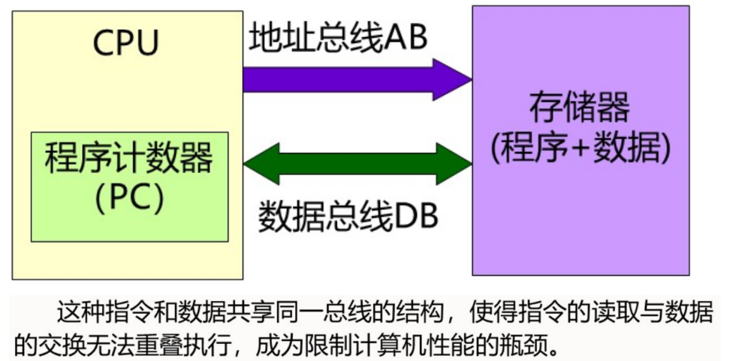

哈弗结构：并行体系结构
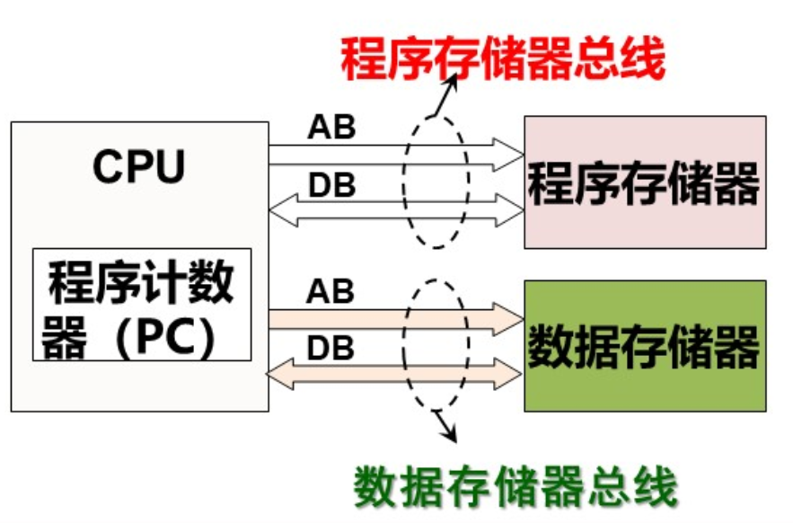
取指令和存取数据分别经由不同的存储空间和不同的总线，提高了CPU的执行速度和数据的吞吐率

三总线结构
微机系统在硬件上由运算器、控制器、存储器、输入和输出设备几大部分组成。而各部分间又是通过地址(address bus,AB)、数据(data bus,DB)和控制(control bus,CB)三条总线相连，故这种系统结构也称为三总线结构
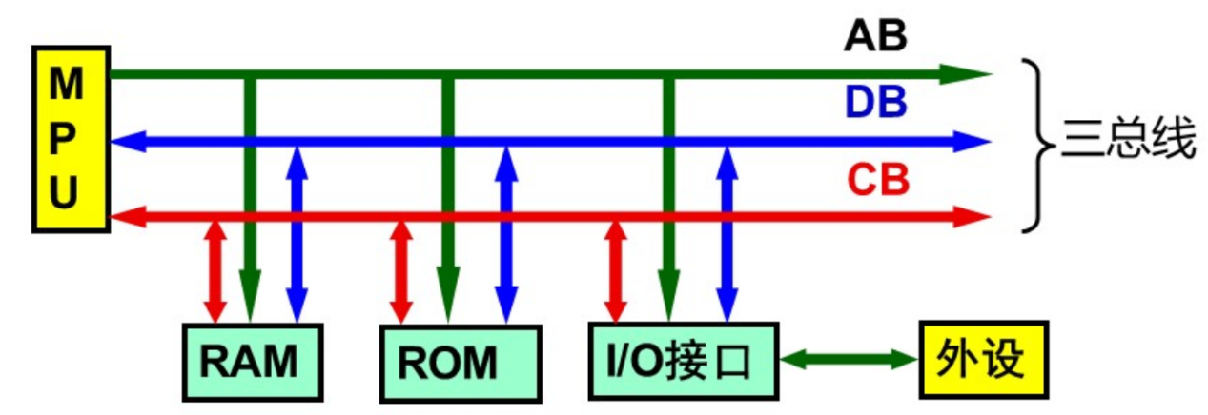
按照总线组织方式的不同，可以分为三种总线结构
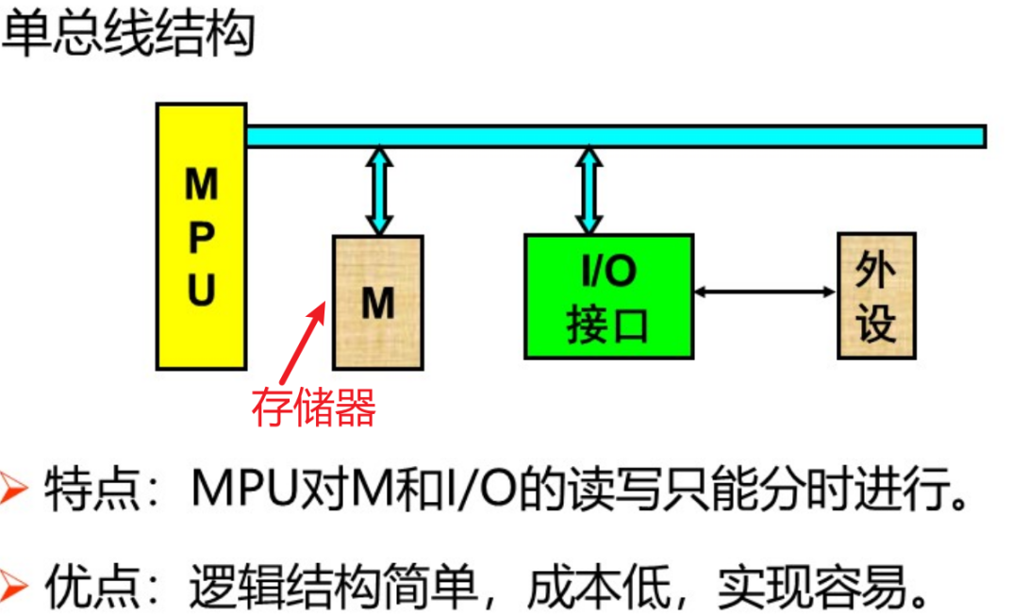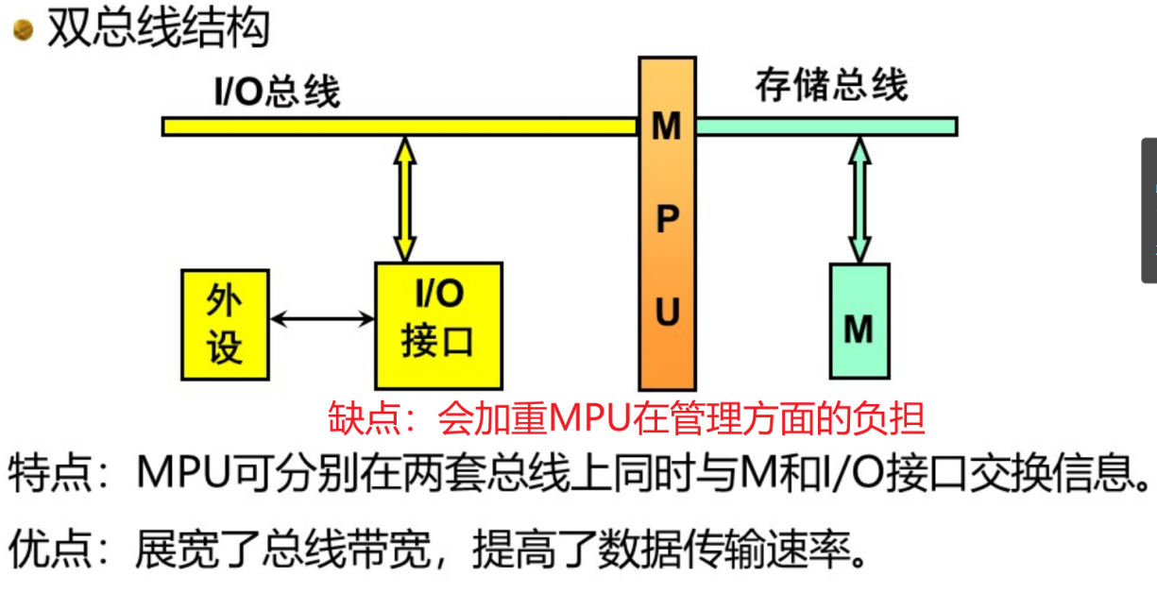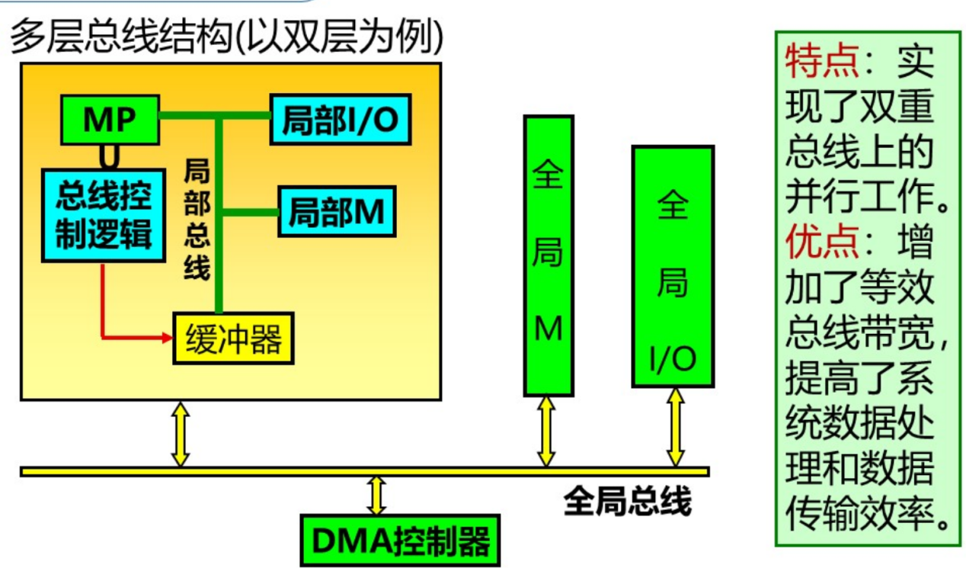

微机各大组成部分结构及功能
微机系统的硬件部分主要由微处理器、存储器和I/O接口组成
1.微处理器是微型计算机的运算和指挥控制中心。
微处理器典型结构：
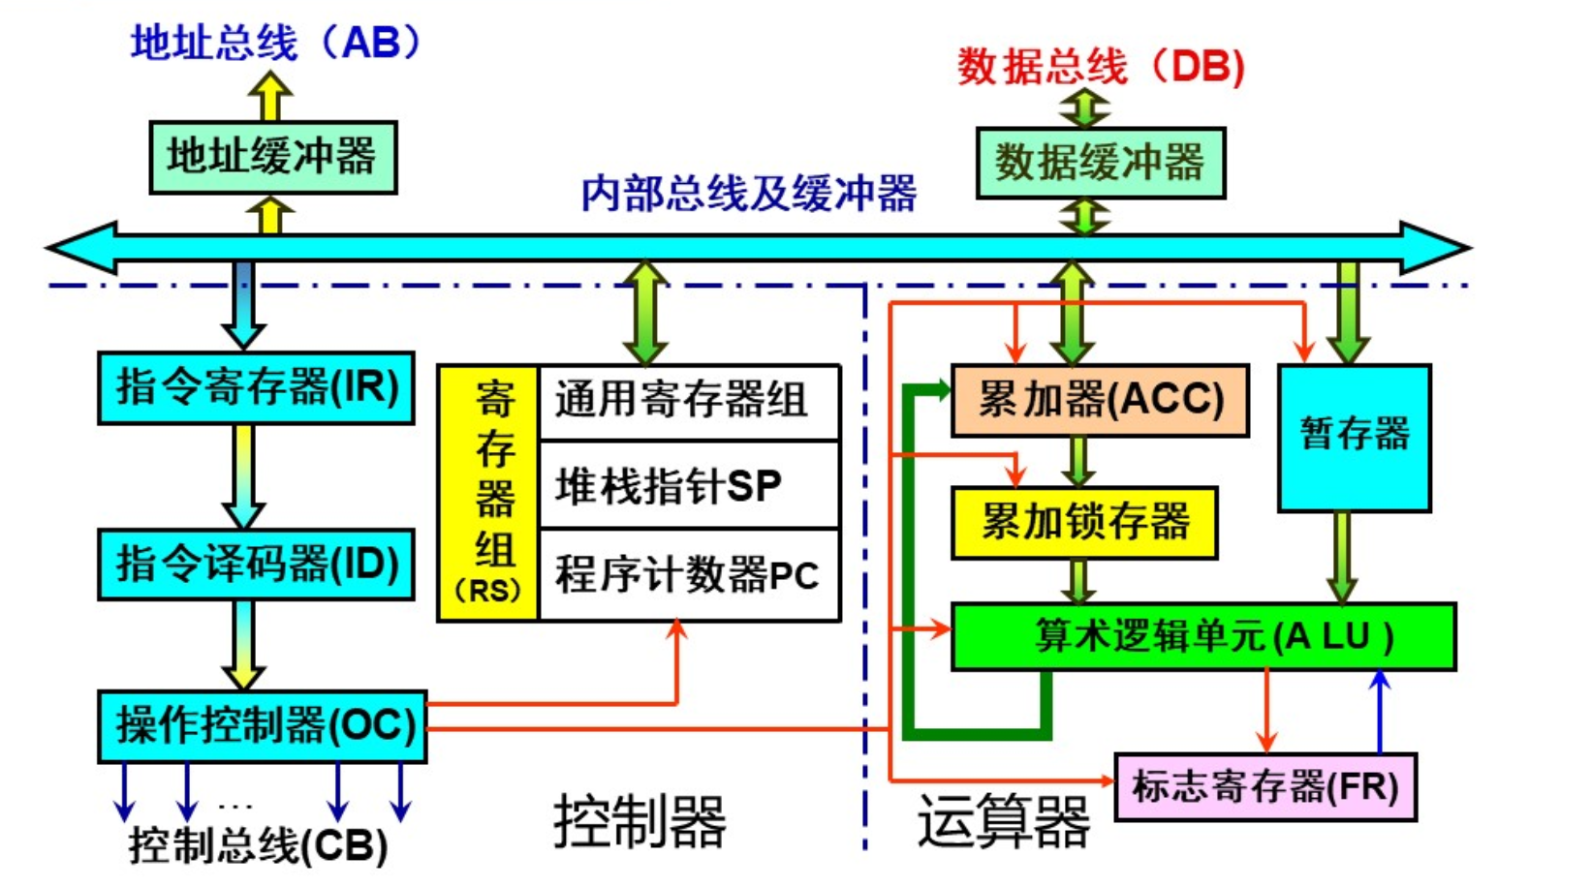
CPU中ALU部件主要完成算术和逻辑运算
- 存储器是微机的存储记忆部件，用以存放数据和程序
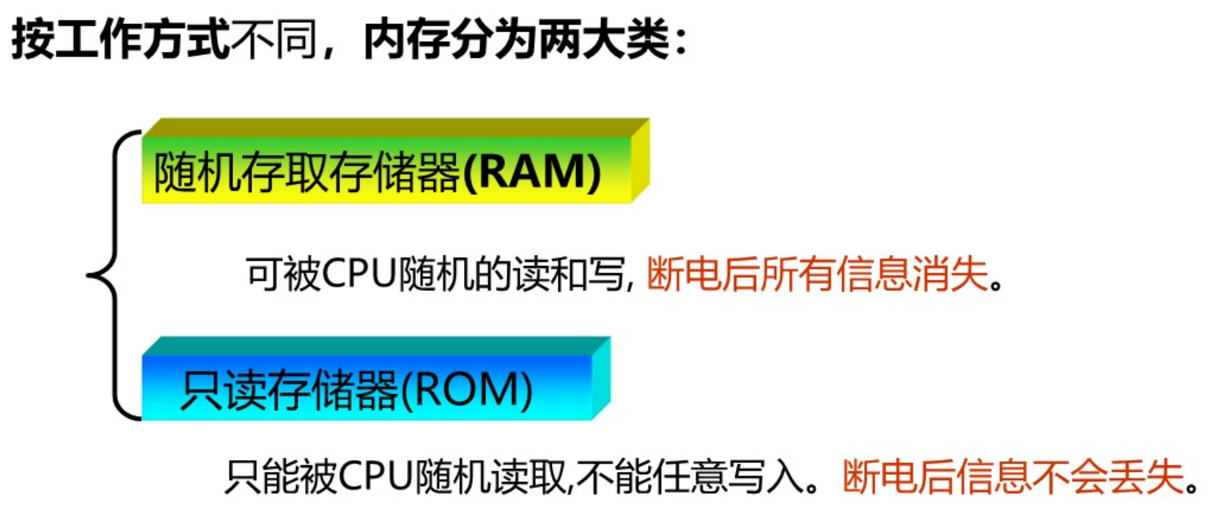
微机通过I/0设备与外部交换信息,但两者处理的信息从数据格式到逻辑时序一般不能直接兼容,必须在两者之间引入连接电路，即I/O接口电路。
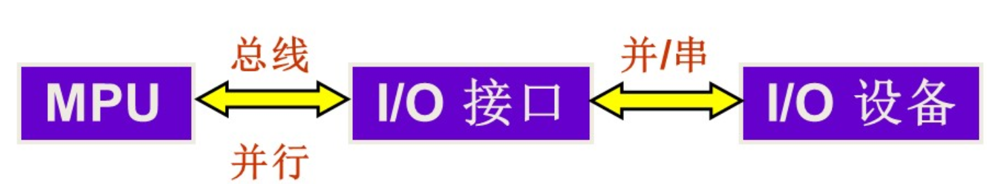

总线连接技术
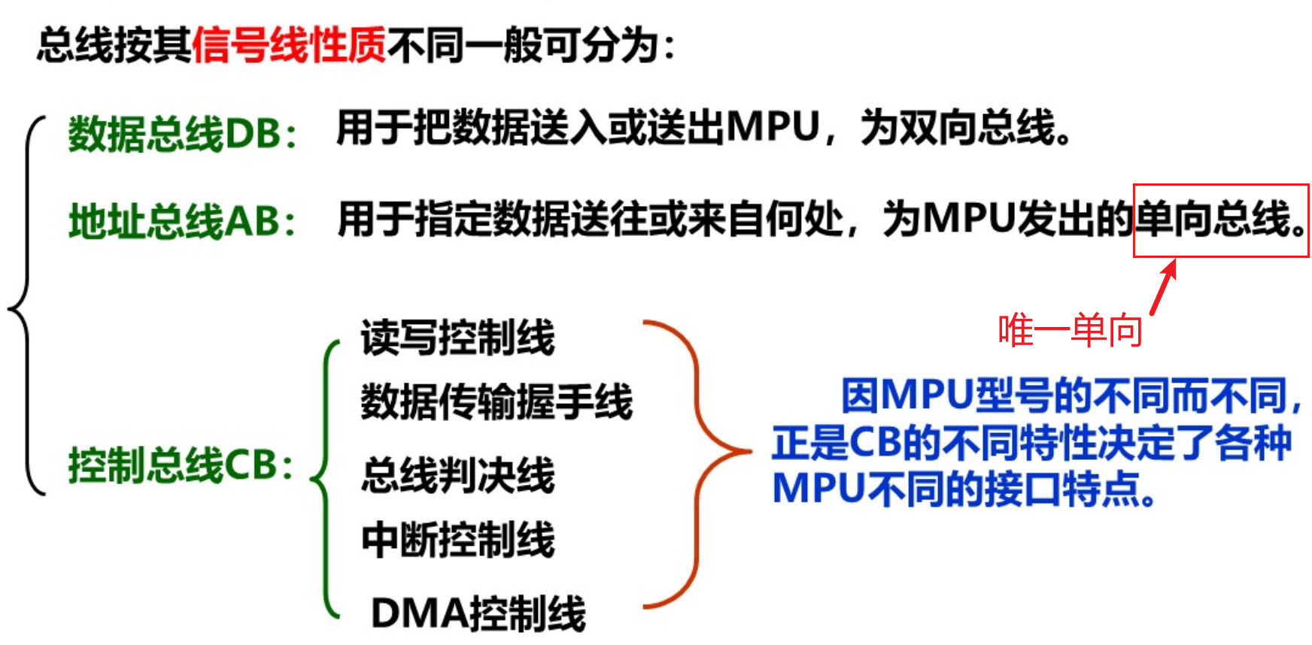
由总线分组可以看出，总线具有数据传送、占用仲裁和传输握手等基本功能。
此外，它还具有收发缓冲和出错处理等辅助功能
主要性能指标：
总线带宽：指的是单位时间内总线上可传送的数据量，又称总线最大传输率。
总线位宽：指的是总线上能同时专送的数据位数。
总线工作：频率指的是用于控制总线操作周期的时钟信号频率所以也叫总线时钟频率
关系：总线带宽=总线位宽x总线工作频率
微机系统中的各种操作本质上都是通过各级总线进行的信息交换，统称为总线操作。
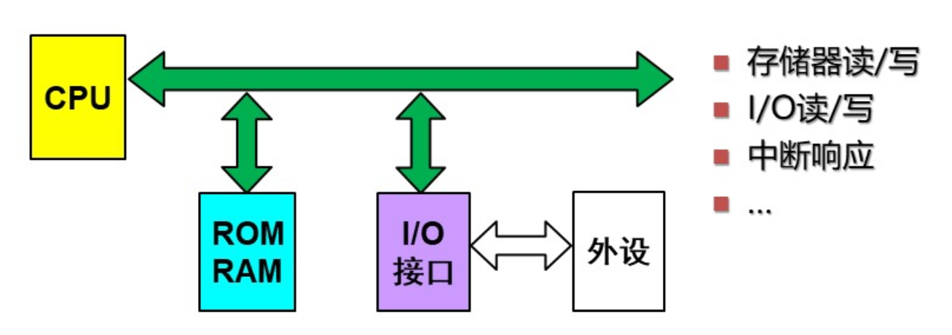
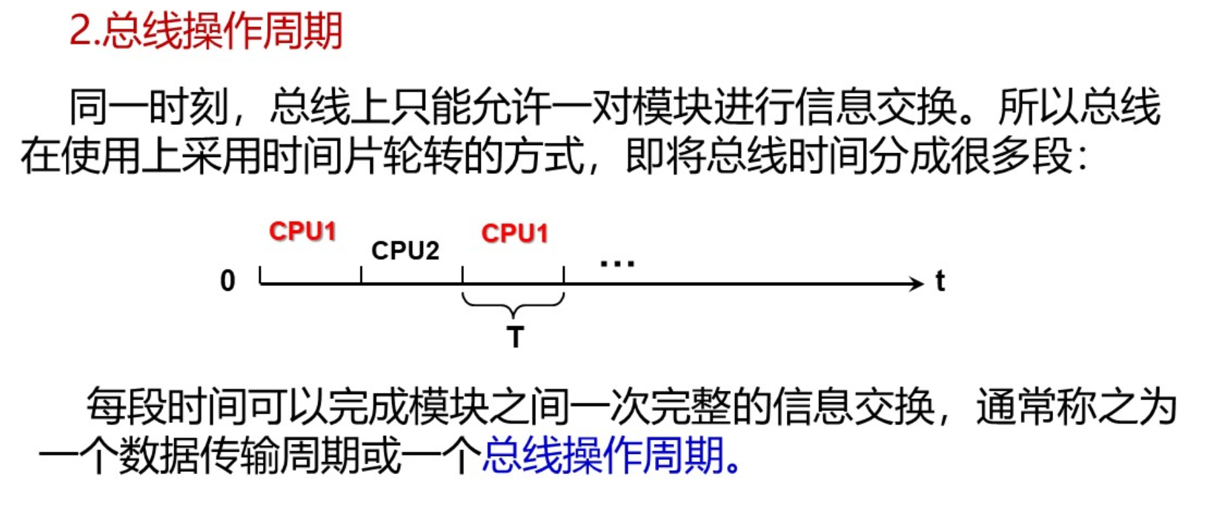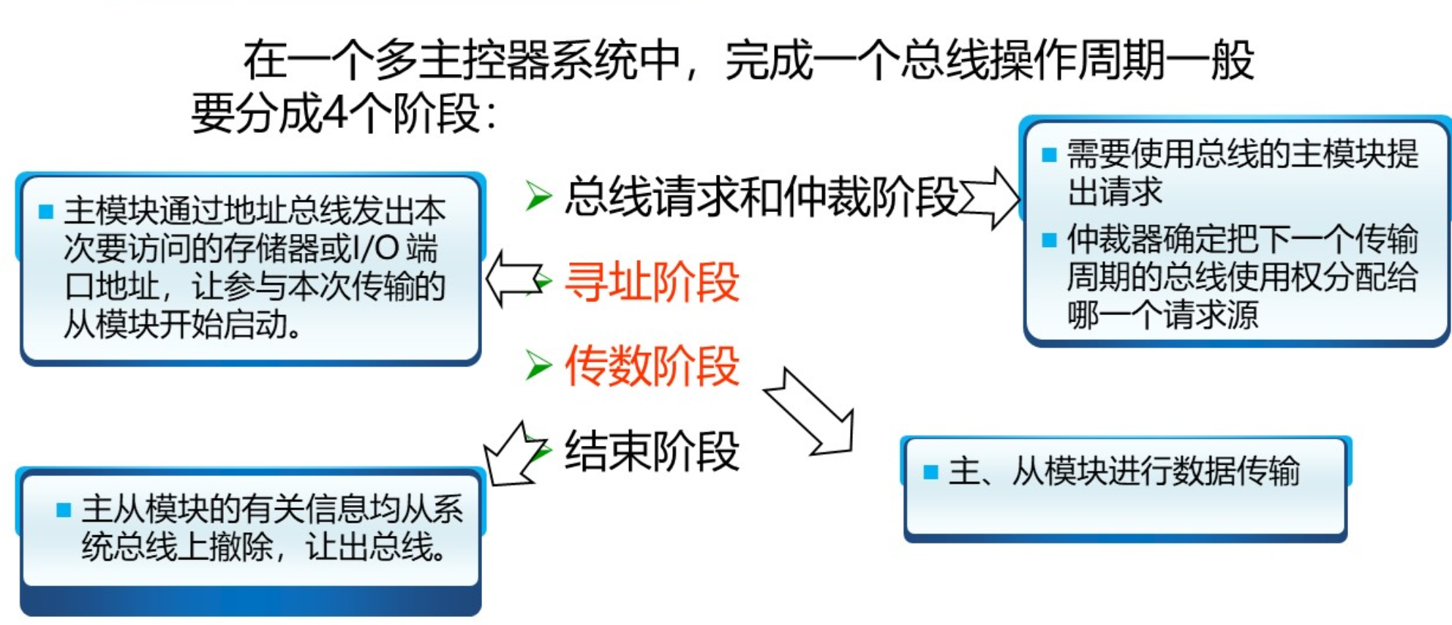
总线操作控制包括两方面操作：总线仲裁控制、总线握手控制
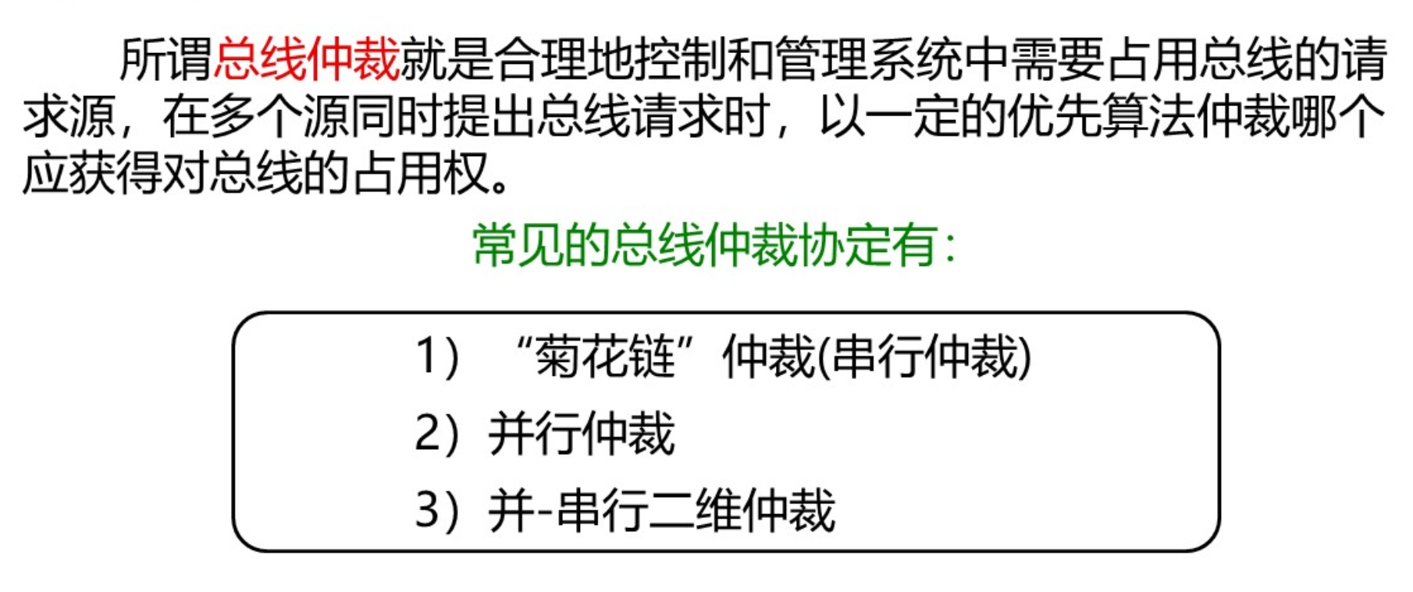
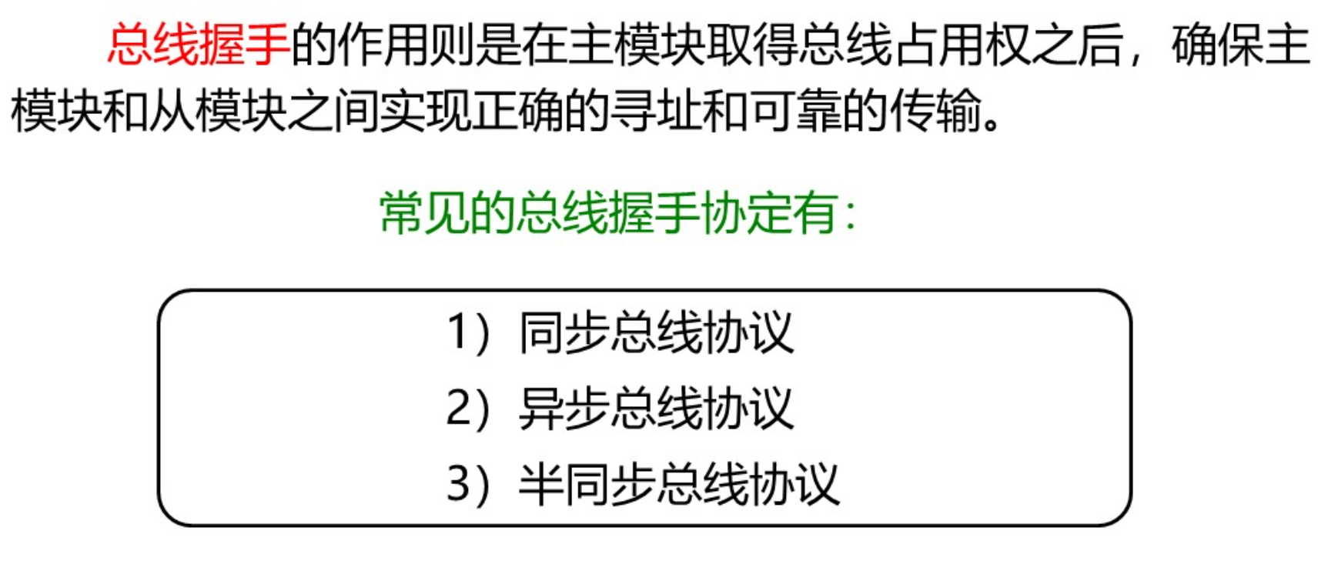

微机工作基本原理
微机工作的过程，本质上就是执行程序的过程。而程序是由若千条指令组成的，微机逐条执行程序中的每条指令即可完成一个程序的执行，从而完成一项特定的工作。

微机工作的过程，本质上就是执行指令的过程
指令，规定计算机执行特定操作的命令。包括操作码和地址码（操作数）
程序：为解决某一问题而编写在一起的指令序列
指令执行程序：
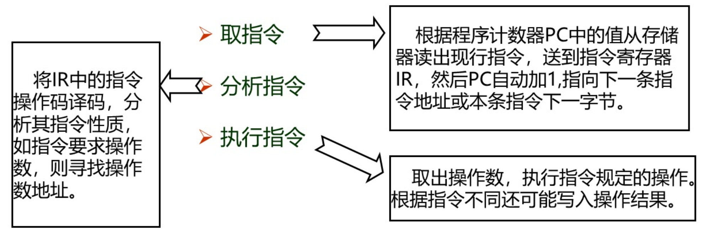

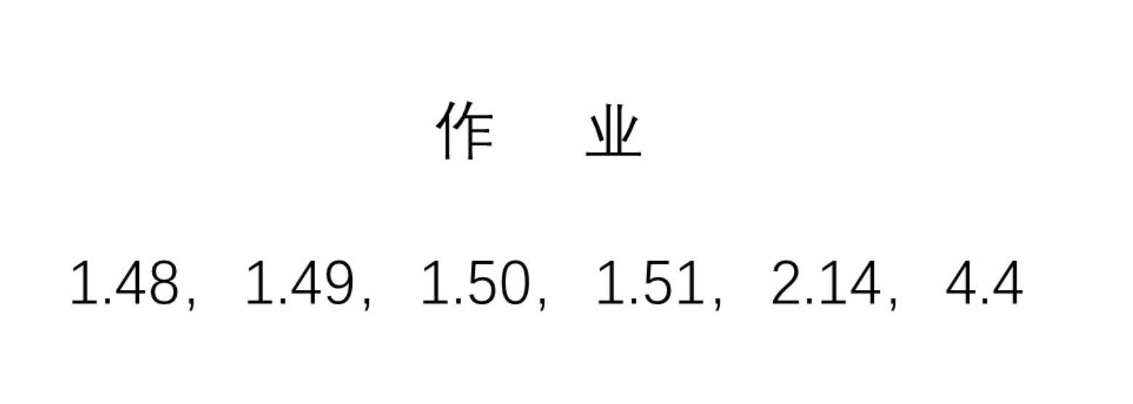

辨析：
三个层次：
微处理器由控制器、运算器和内部总线及缓冲器三大部分组成。
微型计算机由微处理器、存储器、I/O接口和总线组成。
微机计算机系统由运算器、控制器、存储器、输入和输出设备组成。

